Кстинино
(1 день, микроавтобус)

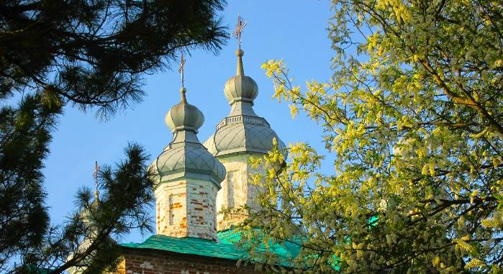

Киров → Кстинино → Киров
Отправляйтесь в увлекательное путешествие в село Кстинино, где есть все, чтоб угодить вашим взорам и сердцам.

Яркие моменты тура:
- узнаем историю этих мест
- посетим Свято-Троицкий храм
- экскурсия и мастер-класс в музее трав

Программа тура
09.30 – отправление из Кирова от Театральной площади стоянка у Драмтеатра (~20 км);
09:45 – отправление из Кирова от ул. Комсомольская, 25 (напротив «Пятёрочки);

10.30 – прибытие в село Кстинино. Село расположено на половине горы, вблизи от небольшой речки Иордан, на крутом повороте старого Казанского тракта. Здесь же расположена Свято-Троицкая церковь, которая является визитной карточкой местности. Во время путешествия мы узнаем не только об истории возникновения в этом месте поселения людей, но и также о принятии ими православной веры и о строительстве храма. Во время экскурсии у нас будет возможность познакомиться с храмом поближе: мы зайдем внутрь и полюбуемся на богатое убранство. Желающие могут поставить свечку и внести пожертвование на ремонт колокольни.

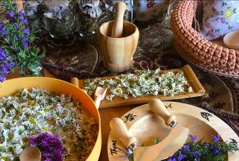
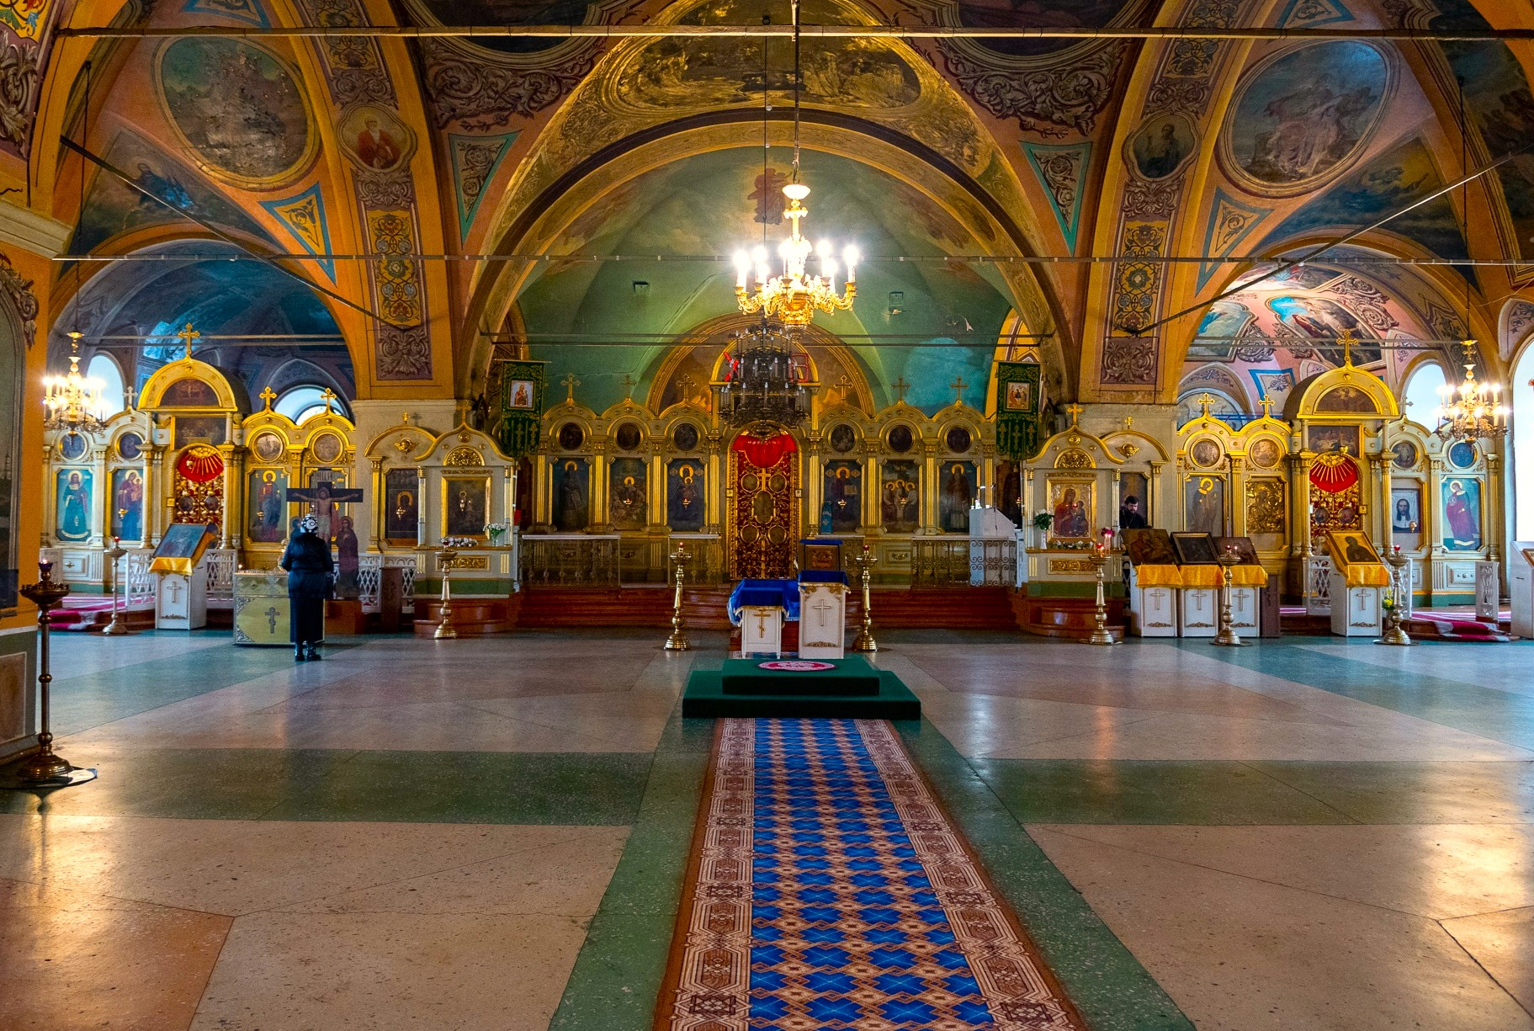

Пообедав в местном кафе, мы отправимся в единственный в Кировской области музей трав. Нас ждет захватывающее погружение в мир природы и ее целительной силы. Здесь мы узнаем о разнообразии трав и растений, их лечебных свойствах и способах применения. На мастер-классе мы сможем попробовать себя в создании природной косметики. Завершим знакомство с музеем чаепитием на травах.

~ 16.00 – ориентировочное время прибытия в Киров.

Стоимость тура: Актуальные цены уточняйте на сайте или у Вашего менеджера

В стоимость включено: транспортное и экскурсионное обслуживание, мастер-класс в музее трав, групповое пожертвование в храм, чаепитие.

Рекомендуем взять с собой: женщинам платок, юбка ниже колен для посещения храма; удобная одежда и обувь по погоде, при солнечной погоде головной убор и солнцезащитные очки; бутылочку воды 0,5 л.; добровольное пожертвование на восстановление колокольни Свято-Троицкого храма, приобретения свечек; наличные деньги на самостоятельное питание (обед).

Желаем Вам провести время с пользой для души!

